RELATÓRIO DE PROJETO FINAL VAMPIXEL

Paulo Matos, Rodrigo Braga

Universidade do Estado do Amazonas (UEA)
Amazonas – AM – Brasil

{paulojomatos, rodrigogrow}@gmail.com

Resumo: Este trabalho tem como objetivo apresentar alguns desafios encontrados no desenvolvimento do Vampixel, o qual consiste em um jogo de plataforma. O jogo foi desenvolvido utilizando o framework Phaser.io. Dentre as atividades desenvolvidas durante o processo de criação, podemos destacar: sprites e animações em pixel art, máquinas de estado do player e dos inimigos, efeitos visuais e um bom enredo.

Abstract: The work aims to present some challenges encountered in Vampixel development, which consists of a platform game. The game was developed using the Phaser.io framework. Among the activities performed during the creating process of the game, stand out: pixel art sprites and animation, the state machine of the player and enemies, visual effects and a good story behind it.

1. INTRODUÇÃO

Não é de hoje que a indústria de jogos eletrônicos está em alta em todo o mundo. Com isso surgiram muitas tecnologias para agilizar o desenvolvimento de jogos, como: WOLF RPG Editor, Xash3D Engine, Raycasting Gamer Maker e Unity (ModDB, 2018).
Para o trabalho de conclusão de curso será desenvolvido um jogo em 2D, utilizando a Engine Phaser. O jogo apresentado se chama Vampixel e se trata de um jogo de plataforma.

2. JOGABILIDADE

O personagem principal do jogo é Vampixel, um vampiro nascido no ano de 1.200, que acorda de 30 em 30 anos para poder ter sempre uma nova noiva. Com sua determinação e obstinação, ultrapassa todos os obstáculos para alcançar seu objetivo maior: salvar Helena e desposá-la, vivendo essa aventura através de um plano 2D, em plataforma.
Vampixel possui habilidades diversas, tais como: andar, correr, pular, dar pulo duplo e planar. Tem como ataque básico tiros de pequenos morcegos e uma capa que o deixa invisível aos inimigos por 30 segundos.
O personagem terá que passar por fases (bosque, chaminé, interior do castelo e templo), utilizando suas transformações (morcego, lobo e invisibilidade) para ultrapassar obstáculos ou mesmo para lutar contra os inimigos, atirando pequenos morcegos.
O jogador é apresentado ao primeiro cenário, o bosque, onde ele terá que se mover apenas na horizontal e aprender as funções básicas como tiro, pulo simples, pulo duplo (transformação em morcego) e corrida (transformação em lobo). O cenário apresenta inimigos pouco resistentes (1 de vida).

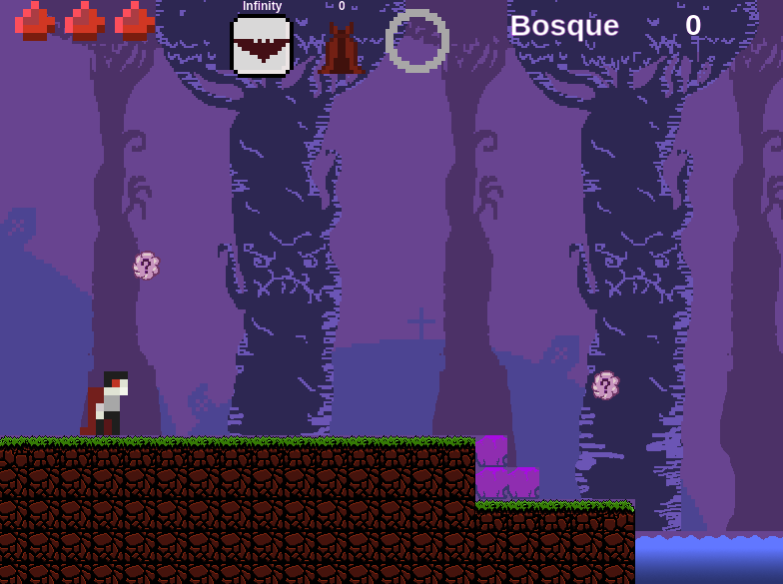

Figura 1. Fase do Bosque

No segundo cenário, a chaminé, o personagem descerá por dentro de uma chaminé, tentado sobreviver a obstáculos (espinhos, plataformas que caem e fogo), inimigos surgem inesperadamente (1 de vida).

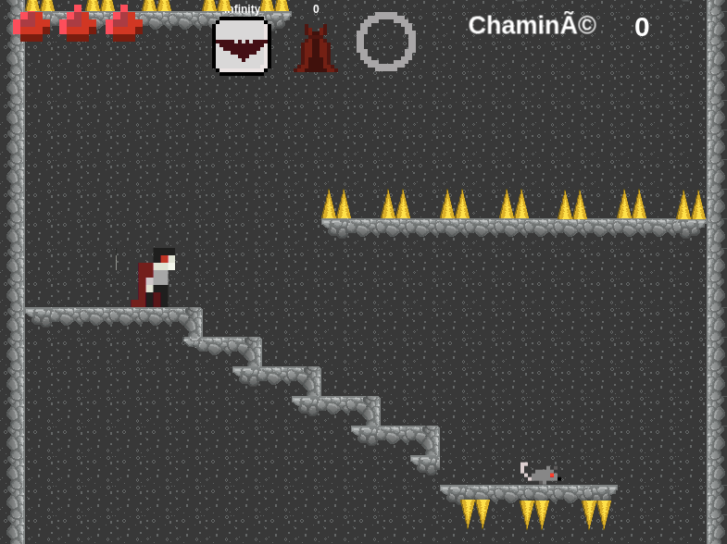

Figure 2. Fase da Chaminé
No terceiro cenário, o interior do castelo, o personagem terá que escapar da luz do sol, que aparece de tempo em tempo através das janelas e de um buraco do teto do castelo, superando obstáculos, como plataformas que caem e candelabros espinhentos. Nessa fase, os inimigos estarão mais resistentes e o jogador precisará de maior habilidade para derrotá-los (2 de vida).
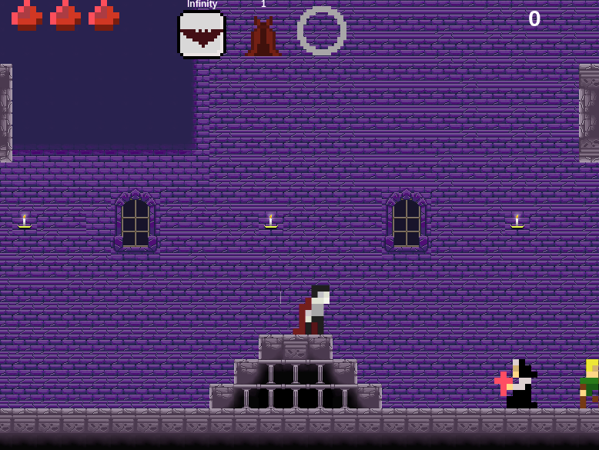

Figura 3. Fase do Castelo

No quarto cenário, o templo, para concluir o jogo, o personagem enfrentará o monge Lucius, o qual terá 5 de vida, e em seguida se transformará em Lúcifer, que terá 10 de vida.
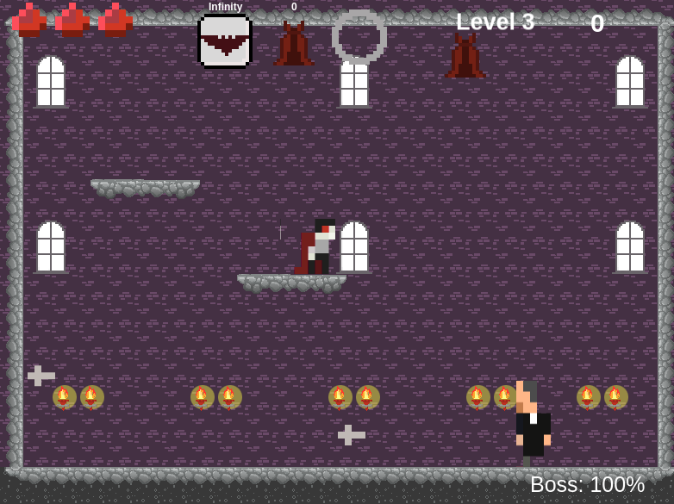

Figura 4. Boss (Monge Lucius)

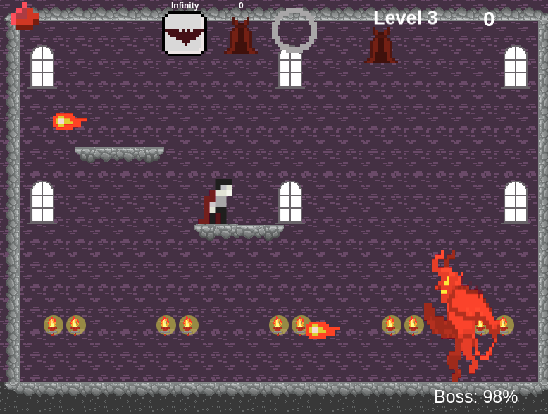

Figura 5. Boss (Lúcifer)
Vampixel inicia o jogo com 3 de vida, gotas de sangue ficam espalhadas pelas fases e, para cada inimigo abatido, há um bônus de 50 pontos. Ao completar 1000 pontos, Vampixel ganha uma gota de sangue, a qual equivale a uma vida.
Capas mágicas estarão espalhadas pelo cenário para poder dar a Vampixel a habilidade de invisibilidade. Com o uso da capa, os inimigos não vão enxergá-lo por 30 segundos.
Na metade de cada fase, haverá caixões para o jogador salvar o jogo. Caso Vampixel perca as 3 vidas, o jogador retornará para último caixão.

3. Game Manager

O Game Manager é a entidade principal da arquitetura do jogo. Assim como todos os módulos, também é uma IIFE (Immediately Invoked Function Expression). Entretanto, ele exporta um objeto que se torna disponível globalmente. Com esse objeto, podemos criar uma nova instância do jogo assim como gerenciar states, sprites, módulos e variáveis globais.
Outra vantagem oferecida pela arquitetura foi o desacoplamento de sprites e states. O melhor exemplo de desacoplamento que temos é o player, que é um único sprite importado em vários states. Quando um sprite é importado como uma injeção de dependência ele não é recriado, ou seja, uma mesma instância é compartilhada entre vários states. Esse comportamento permite o player não ter seus atributos (e.g. vida e capa de invisibilidade) resetados na transição de uma fase para outra.

3.1 Métodos e atributos públicos

O Game Manager é composto por uma série de atributos e métodos responsáveis pela sua lógica. Esses elementos são listados a seguir.

3.1.1 Método addState

Adiciona um novo state no array privado de states. Esses states serão instanciados ao jogo na fase de criação.

var addState = function (name, theClass) {
states[name] = theClass;
}

3.1.1.1 Parâmetros

name | O nome do state
theClass | A classe contendo a lógica do state

3.1.1.2 Exemplo de uso

gameManager.addState('level4', Level4State);

3.1.2 Método Create

Cria uma nova instância do jogo, vincula essa instância do jogo aos sprites, instancia states ao jogo e executa o método start do mainState.

var create = function (width, height, renderer, parent, mainState) {
this.createNewGameInstance(width, height, renderer, parent);
setTimeout(function () {
bindGameToSprites();
addAllStatesToGame();
getGameInstance().state.start(mainState);
}, 0);
return this;
}

3.1.2.1 Parâmetros

width | Largura da tela do jogo em pixels
height | Altura da tela do jogo em pixels
renderer | Renderizador do jogo. No Vampixel usamos Phaser.CANVAS
parent | Id do elemento HTML de referência para o Canvas do Phaser
mainState | Nome do state inicial

3.1.2.2 Exemplo de uso

gameManager.create(800, 600, Phaser.CANVAS, 'phaser-canvas', 'menu');

3.1.3 Método addSprite

Adiciona um novo sprite no array privado de sprites. Esses sprites serão vinculados ao jogo na fase de criação.

var addSprite = function (name, Sprite) {
sprites[name] = Sprite;
}

3.1.3.1 Parâmetros

name | O nome do state
Sprite | A classe contendo a lógica do sprite

3.1.3.2 Exemplo de uso

gameManager.addSprite('boss', Boss);

3.1.4 Método getSprite

Recupera um sprite do array privado de sprites.

var getSprite = function (name) {
if(sprites.hasOwnProperty(name)) {
return sprites[name];
}
else {
throw new ReferenceError("Sprite '"+ name +"' was not found");
}
}

3.1.4.1 Parâmetros

name | O nome do sprite

3.1.4.2 Exemplo de uso

this.player = gameManager.getSprite('player');

3.1.5 Método addModule

Adiciona um novo módulo ao array privado de módulos. Esses módulos podem ser injetados em qualquer entidade do jogo através do método getModule.

var addModule = function (name, func) {
modules[name] = func;
}

3.1.5.1 Parâmetros

name | O nome do módulo
func | A função construtora contendo a lógica do módulo

3.1.5.2 Exemplo de uso

gameManager.addModule('playerPreload', playerPreload);

3.1.6 Método getModule

Recupera um módulo do array privado de módulos.

var getModule = function (name) {
if(modules.hasOwnProperty(name)) {
return modules[name];
}
else {
throw new ReferenceError("Module '"+ name +"' was not found");
}
}

3.1.6.1 Parâmetros

name | O nome do módulo

3.1.6.2 Exemplo de uso

Player.prototype.preload = gameManager.getModule('playerPreload');

3.1.7 Método createNewGameInstance

Cria uma nova instância do jogo Phaser.

var createNewGameInstance = function (w, h, r, p) {
gameInstance = new Phaser.Game(w, h, r, p);
return this;
}

3.1.7.1 Parâmetros

w | Largura da tela do jogo em pixels
h | Altura da tela do jogo em pixels
r | Renderizador do jogo. No Vampixel usamos Phaser.CANVAS
p | Id do elemento HTML de referência para o Canvas do Phaser

3.1.7.2 Exemplo de uso

var create = function (width, height, renderer, parent, mainState) {
this.createNewGameInstance(width, height, renderer, parent);
...

3.1.8 Método getGameInstance

Recupera a instância do jogo criada pelo Phaser.

var getGameInstance = function () {
return gameInstance;
}

3.1.8.1 Exemplo de uso

getGameInstance().state.start(mainState);

4. BOSS

boss pula a cada 3 segundos

se movimenta da direita para a esquerda

